დანართი,
ჯანდაცვის პორტალების გაუმჯობესების რეკომენდაციები
ელექტრონული მმართველობის აკადემია

ღია მმართველობა საქართველოს ეროვნული სამოქმედო გეგმის (2016-2018) მე-2 ვალდებულების თანახმად, ჯანდაცვის ერთიანი სისტემის (E-Health) ფარგლებში უნდა ჩამოყალიბდეს საინფორმაციო პორტალის კონცეფცია. ამ ვალდებულების ზოგადი მიზანია საზოგადოების ცნობიერების ამაღლება, ჯანდაცვის სისტემის გამჭვირვალობის გაზრდა და სფეროში ანგარიშვალდებულებისა და ეფექტურობის გაუმჯობესება. პორტალის კონკრეტული მიზანია მოქალაქეებისთვის საიმედო და სრული ინფორმაციის მიწოდება სახელმწიფო ჯანდაცვის პროგრამებზე, სამედიცინო სერვისებზე და მათ მიმწოდებლებზე (პროფესიული კვალიფიკაცია და ა.შ.), სამედიცინო აღჭურვილობაზე, სისხლის ბანკზე, საწოლების რაოდენობაზე, ბენეფიციარებზე, სამედიცინო პერსონალსა და მათ სამუშაო ადგილებზე. პორტალი მოქალაქეს ასევე მისცემს საშუალებას, შეამოწმოს მისი სადაზღვევო სტატუსი და ნახოს, რომელი მომსახურებაა მისთვის ხელმისაწვდომი ჯანდაცვის პროგრამების ფარგლებში. პორტალზე ასევე განთავსდება ჯანდაცვის რეფორმისა და მისი მონიტორინგის შესახებ უახლესი ინფორმაცია.

კონცეპტუალური სიცხადის საჭიროებისა და IDFI-ის მიერ მოწოდებული განსაზღვრებებიდან გამომდინარე, მიზანშეწონილია საინფორმაციო პორტალისა და პაციენტის პორტალის ცნებების გამიჯვნა. პაციენტის პორტალის მიზანია, მოქალაქეს უსაფრთხოდ მიაწოდოს მისი ჯანმრთელობის შესახებ მონაცემები. საინფორმაციო პორტალი კი იძლევა ჯანდაცვის შესახებ ზოგად და უახლეს ინფორმაციას, და ყოველთვის არ შეიცავს პერსონალურ სამედიცინო მონაცემებს. აქედან გამომდინარე, ამ ორ პორტალს განსხვავებული წინაპირობები გააჩნია.

საინფორმაციო პორტალი

ქვემოთ მოყვანილი კონსოლიდირებული რეკომენდაციები ეფუძნება IDFI- ის მიერ მომზადებულ ანალიზს.

ამჟამად, ჯანდაცვასთან დაკავშირებული ინფორმაცია 4 სხვადასხვა ვებგვერდზეა გაბნეული: შრომის, ჯანმრთელობისა და სოციალური დაცვის სამინისტროს ვებგვერდი (www.moh.gov.ge) და მის დაქვემდებარებაში არსებული 3 საჯარო სამართლის იურიდიული პირის ვებგვერდები: სოციალური მომსახურების სააგენტო (www.ssa.gov.ge), სამედიცინო საქმიანობის სახელმწიფო რეგულირების სააგენტო (http://rama.moh.gov.ge) და დაავადებათა კონტროლისა და საზოგადოებრივი ჯანმრთელობის ეროვნული ცენტრი (www.ncdc.ge).

ეს პორტალები შემდეგ ინფორმაციას შეიცავენ:

- ჯანდაცვის სამინისტროს ვებგვერდი შეიცავს ინფორმაციას ჯანდაცვის პოლიტიკის საკითხებსა და სამინისტროს საქმიანობის შესახებ, თუმცა, იგი ასევე შეიცავს საზოგადოებისთვის პოტენციურად უფრო საინტერესო ინფორმაციასაც, მაგ. დაწესებულებები ქალაქების მიხედვით, სადაც ტარდება ქოლესტერინის ანალიზი, და საწოლების რაოდენობა საავადმყოფოებში.
- სოციალური მომსახურების სააგენტოს ვებგვერდი შეიცავს დეტალურ ინფორმაციას სოციალური მომსახურებისა და საყოველთაო ჯანდაცვის მომსახურების ანაზღაურების წესებზე.
- დაავადებათა კონტროლისა და საზოგადოებრივი ჯანმრთელობის ეროვნული ცენტრის პორტალი შეიცავს ინფორმაციას ინფექციურ და არაინფექციურ დაავადებათა და მათი პრევენციის შესახებ.
- სამედიცინო საქმიანობის სახელმწიფო რეგულირების სააგენტოს პორტალი ძირითადად ჯანდაცვის დაწესებულებებზეა ორიენტირებული, რადგან იგი შეიცავს ინფორმაციას რეგულაციების შესახებ.

სამინისტროს პორტალი გაუმჯობესებას საჭიროებს:

- ტესტირება და ხარვეზების გასწორება: ინფორმაციის ძებნის დროს ვებგვერდზე მრავალი შეცდომა ფიქსირდება, რაც ტექნიკური გაუმჯობესებას საჭიროებს.
- ინფორმაციის განახლება: პორტალზე მოდულების ჩამონათვალში განთავსებული ინფორმაცია ​​(მაგ., ჯანდაცვის სახელმწიფო პროგრამები) განახლებას საჭიროებს.
- ინფორმაციის დაყოფა სამიზნე ჯგუფების მიხედვით: უნდა გაიმიჯნოს ჯანდაცვის პროფესიონალებისა და მოქალაქეებისთვის გამიზნული ინფორმაცია.
- ხელმისაწვდომობა და მოხმარების სიმარტივე: ინფორმაციის მიწოდების მეთოდი უნდა იყოს მომხმარებელზე ორიენტირებული (მაგ., მარტივი საძიებო სისტემები და ფილტრები, დასახელებების ანბანური თანმიმდევრობა).
- ინტეგრაცია სხვა პორტალებთან: სოციალური მომსახურების სააგენტოსა და დაავადებათა კონტროლის ცენტრის პორტალები უნდა დაუკავშირდეს სამინისტროს პორტალს.

სამინისტრომ შემდეგ ამოცანებს უნდა მიაქციოს ყურადღება:

- პორტალის ტექნიკური მართვისა და მისთვის ინფორმაციის მოგროვებისთვის საჭიროა მკაფიო რეგულაციები და კოორდინაცია. ამ ფუნქციის შესრულება საზოგადოებასთან ურთიერთობისა და კომუნიკაციის დეპარტამენტს შეუძლია.
- სხვადასხვა საინფორმაციო სისტემების ერთმანეთთან დაკავშირების მიზნით, სამინისტროს შეუძლია ითანამშრომლოს ელ-მმართველობაზე მომუშავე სხვა უწყებებთან, მაგ. მონაცემთა გაცვლის სააგენტო.
- უნდა ჩატარდეს მოქალაქეების მიერ ინფორმაციის მოძიების სტატისტიკური ანალიზი. ასევე, უნდა გამოქვეყნდეს უფრო დინამიური ინფორმაცი (მაგ., კონკრეტული სამიზნე ჯგუფებისთვის დროის კონკრეტულ მონაკვეთში).
- სამინისტრომ რეგულარულად უნდა შეისწავლოს პორტალზე მოქალაქეებისგან მიღებული შენიშვნები.

ვინაიდან ვალდებულება ითვალისწინებს ინფორმაციის ერთიან პორტალში კონსოლიდაციას, არსებობს ორი ალტერნატივა:

- შეიქმნას ჯანდაცვის საკითხების შესახებ ცალკე საინფორმაციო პორტალი, ხოლო სამინისტროს ვებგვერდი დარჩეს ადმინისტრაციული ინფორმაციის წყაროდ.
- სამინისტროს იურისდიქციის ქვეშ უკვე არსებული რომელიმე სსიპ-ის ვებგვერდის განვითარება.

პაციენტის პორტალი: ესტონეთის ჯანდაცვის საინფორმაციო სისტემის მაგალითი

აუცილებელი ტექნიკური, ადმინისტრაციული და საკანონმდებლო ელემენტების გათვალისწინებით, საინფორმაციო პორტალს აქვს პოტენციალი, გადაიქცეს პაციენტის პორტალად, რომელიც მოქალაქეებს მიაწვდის პერსონალურ ინფორმაციას მათი ჯანმრთელობის მდგომარეობის შესახებ. IDFI-ის ანგარიშში ხაზგასმულია, რომ, სამომავლოდ, ასეთი განვითარება სასარგებლო იქნება ქვეყანაში ელექტრონული ჯანდაცვის განვითარებისთვის.

ამისთვის, აუცილებელია, რომ პაციენტის პორტალი ჯანდაცვის ელექტრონული რეესტრისა და ჯანდაცვის საინფორმაციო სისტემის განუყოფელი ნაწილი გახდეს. როგორც ანგარიშშია ნათქვამი, ჯანდაცვის ელექტრონული რეესტრის შემუშავება საქართველოში ჯანდაცვის სამინისტროს ერთ-ერთი ინიციატივაა.

ესტონეთის მთავრობამ ჯანდაცვის ყოვლისმომცველი საინფორმაციო სისტემის განვითარების პროცესი 2002 წელს დაიწყო. ამ პროცესში გათვალისწინებული უნდა ყოფილიყო არა მხოლოდ ტექნოლოგიური, არამედ ჯანდაცვის სისტემის სამართლებრივი, ორგანიზაციული და ეთიკური ასპექტებიც. 2005 წლიდან, ესტონეთის ელექტრონული ჯანდაცვის მიდგომა 4 პროექტს აერთიანებს: ჯანდაცვის ელექტრონული რეესტრი, ციფრული გამოსახულება, ციფრული რეგისტრაცია და ციფრული რეცეპტი.

როგორც სურათი #1-შია ნაჩვენები, ჯანდაცვის ელექტრონული რეესტრი ესტონეთის ჯანდაცვის საინფორმაციო სისტემის ძირითადი პროექტია.
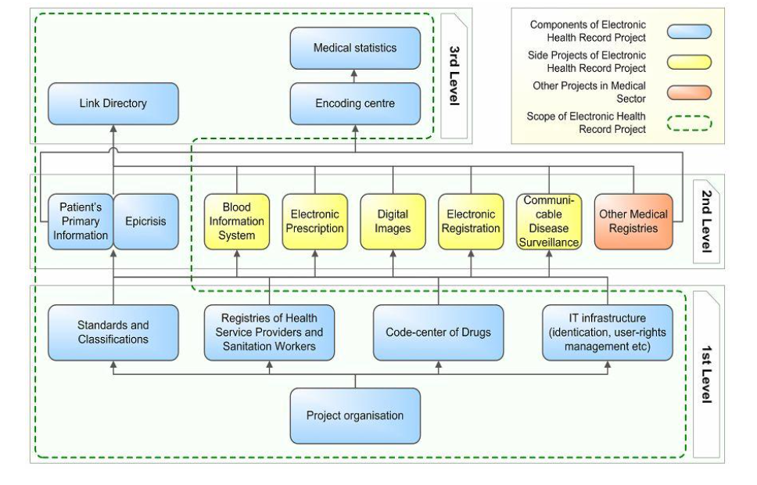

სურათი #1. ესტონეთის ჯანდაცვის საინფორმაციო სისტემის ელექტრონული ჯანდაცვის კომპონენტი
წყარო: Doupi et al. 2010
ჯანდაცვის ელექტრონული რეესტრი მთელ ქვეყანას მოიცავს, იგი არეგისტრირებს ყველა მაცხოვრებლის სამედიცინო ისტორიას დაბადებიდან გარდაცვალებამდე, და ეფუძნება სახელმწიფოს მიერ შექმნილ IT ინფრასტრუქტურას. უფრო კონკრეტულად, რეესტრთან უსაფრთხო წვდომისთვის გამოყენებულია ესტონეთის „X-Road“ ტექნოლოგია (Doupi et al 2010, Saluse et al. 2010).

ესტონეთის ჯანდაცვის ელექტრონული რეესტრის ძირითადი მახასიათებელია (Doupi et al 2010):

- ჯანდაცვის თითოეულმა პროვაიდერმა რეესტრს უნდა გაუგზავნოს შეთანხმებული მონაცემები.
- დაშვების უფლება და მონაცემთა გამოყენება რეგულირდება კანონით. რეესტრზე წვდომა მხოლოდ ლიცენზირებულ სამედიცინო პროფესიონალებს გააჩნიათ.
- პირადობის მოწმობისა (ავტორიზაციისთვის) და ციფრული ხელმოწერის ფუნქციები, როგორც ექიმების, ისე მოქალაქეებისთვის.
- რეესტრი აგროვებს ინფორმაციას იმის შესახებ, თუ როდის, როგორ, და რატომ იყო მონაცემები გამოყენებული (ინფორმაციის ლოგირება), რაც მოქალაქეებს საშუალებას აძლევს, გაიგონ, ვინ ნახა მათი ჯანმრთელობის მონაცემები.
- მოქალაქეს შეუძლია საკუთარი მონაცემები პაციენტის პორტალითაც იხილოს, საიდანაც მას შეუძლია განსაზღვროს წვდომის შეზღუდვები კონკრეტულ დოკუმენტებზე, დაავადებებსა თუ მის შესახებ რეესტრში დაცულ სრულ ინფორმაციაზე.
- პაციენტის პორტალი საშუალებას აძლევს პაციენტის წარმომადგენლებს (ზრდასრულ პაციენტს, არასრულწლოვანის მშობელს, კანონიერ წარმომადგენელს, რწმუნებულს) ვებგვერდის საშუალებით დაათვალიერონ პაციენტის ჯანმრთელობის მონაცემები, გადმოწერონ დოკუმენტები, წარადგინონ თანხმობა, განაახლონ დემოგრაფიული მონაცემები, დანიშნონ ექიმის კონსულტაცია და შეამოწმონ პაციენტის ჯანმრთელობის მონაცემების გამოყენების ისტორია.

სურათი #2. ესტონეთის ჯანდაცვის ელექტრონული რეესტრის სისტემა
წყარო: Saluse et al. 2010
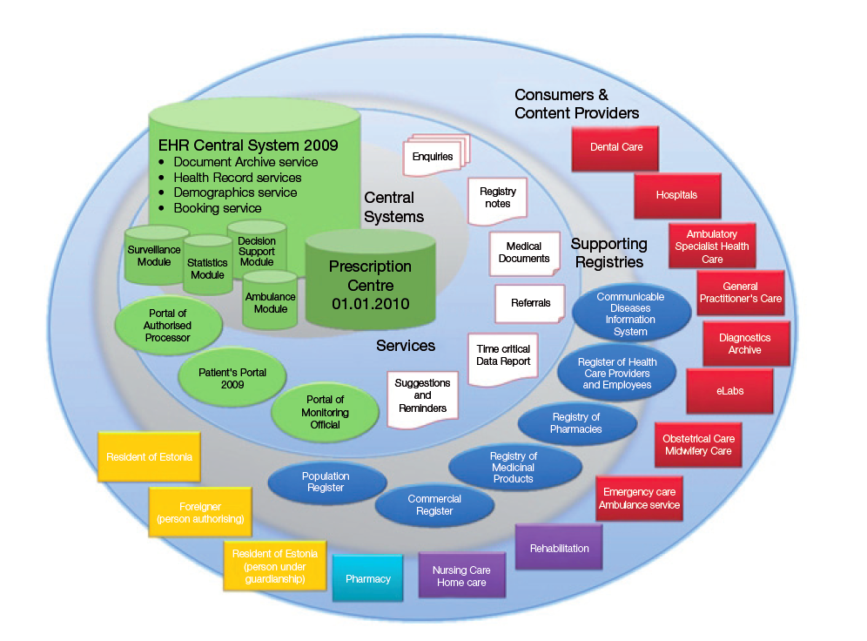

ქვეყნის მასშტაბით ჯანდაცვის საინფორმაციო სისტემის და მისი კომპონენტი პაციენტის პორტალის ჩამოსაყალიბებლად შემდეგი ამოცანების შესრულებაა საჭირო:

1) ადმინისტრაციული და ორგანიზაციული სტრუქტურის შექმნა

ესტონეთის ელექტრონული ჯანდაცვის ფონდი 2005 წელს შემდეგმა დაინტერესებულმა მხარეებმა შექმნეს: სოციალურ საკითხთა სამინისტრო, 3 უმსხვილესი საავადმყოფო (ჩრდილოეთ ესტონეთის რეგიონული საავადმყოფო, ტარტუს საუნივერსიტეტო საავადმყოფო, აღმოსავლეთ ტალინის ცენტრალური საავადმყოფო), ესტონეთის ოჯახის ექიმთა საზოგადოება, ესტონეთის საავადმყოფოთა კავშირი და ესტონეთის გადაუდებელი სამედიცინო მომსახურების კავშირი. ფონდი პასუხისმგებელია ელექტრონული ჯანდაცვის სფეროში ქვეყნის მასშტაბით საქმიანობის კოორდინაციაზე.

სამთავრობო დაწესებულებებს შორის პასუხისმგებლობის განაწილება უაღრესად მნიშვნელოვანია ელექტრონული ჯანდაცვის სისტემის წარმატებით განხორციელებისთვის. სურათი #3 ასახავს შესაბამის ინფორმაციას ესტონური მოდელის შესახებ.

საქართველოს შემთხვევაში, ძირითად მხარეებს შორის უნდა განისაზღვროს თანამშრომლობის ფორმები და მოვალეობების განაწილება. ეს მხარეებია: შრომის, ჯანმრთელობისა და სოციალური დაცვის სამინისტრო, სოციალური მომსახურების სააგენტო, სამედიცინო საქმიანობის სახელმწიფო რეგულირების სააგენტო, დაავადებათა კონტროლისა და საზოგადოებრივი ჯანმრთელობის ეროვნული ცენტრი, იუსტიციის სამინისტრო და მონაცემთა გაცვლის სააგენტო, ასევე, ჯანდაცვის დაწესებულებების ძირითადი წარმომადგენლები.

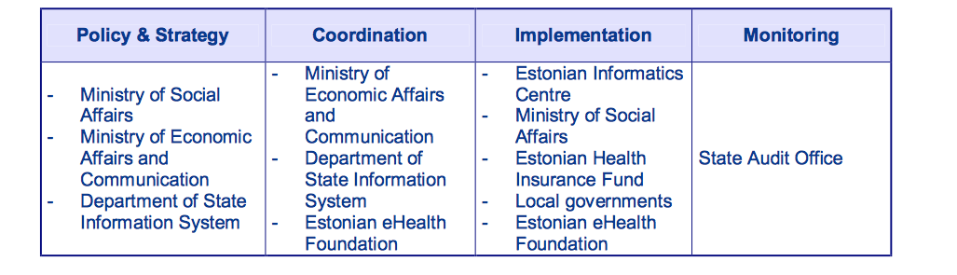
სურათი #3. პასუხისმგებლობის განაწილება ესტონეთის ელექტრონული ჯანდაცვის დაწესებულებებს შორის
წყარო: Christodoulou, Dubnar et al. 2008

2) არსებული ტექნიკური ინფრასტრუქტურის გამოყენება

ესტონეთის ელექტრონული ჯანდაცვის სისტემა ეფუძნება არსებულ ინფრასტრუქტურას, რომელიც მოიცავს პაციენტების უნიკალურ იდენტიფიკაციას, ჯანდაცვის პროფესიონალების უნიკალურ იდენტიფიკაციასა და მონაცემთა უსაფრთხო გაცვლას სხვადასხვა მონაცემთა ბაზებს შორის (X-Road).

საქართველოშიც რეკომენდებულია არსებული ინფრასტრუქტურის გამოყენება (მაგ. პირადობის მოწმობები). ამ საქმეში შესაძლებელია მონაცემთა გაცვლის სააგენტოსა და საჯარო სერვისების განვითარების სააგენტოს ჩართვა.

ასევე საჭიროა შემდეგი ტექნიკური ასპექტების გათვალისწინება:

- მომხმარებელთა უსაფრთხო ავტორიზაცია;
- მაქსიმალური ანგარიშვალდებულება (გამჭვირვალობა): ნებისმიერმა ქმედებამ უნდა დატოვოს უცვლელი (და წაუშლელი), უსაფრთხო კვალი;
- პერსონალური მონაცემების გამოყოფა სამედიცინო მონაცემებისგან, ე.წ. პერსონალური მონაცემების კოდირება;
- დაშიფრული მონაცემთა ბაზა, რომელიც გააქრობს ტექნიკური ადმინისტრატორების მხრიდან არსებულ კონფიდენციალურობის რისკს (Simmo 2011).

სურათი #4. ტექნიკური არქიტექტურა
წყარო: Simmo, P. (2011)
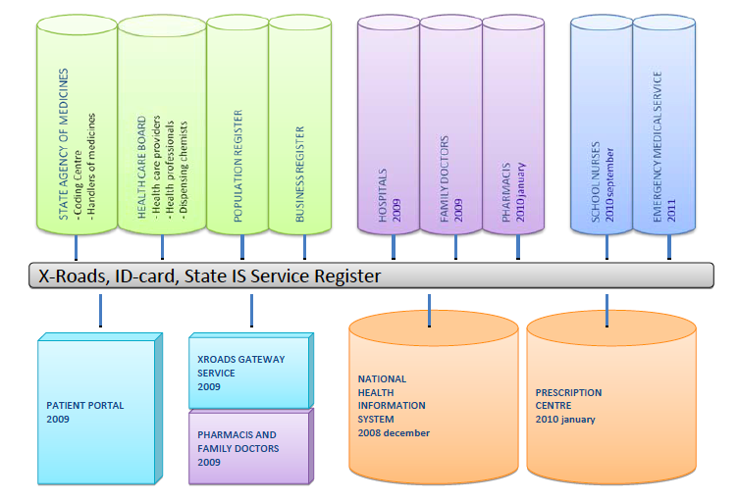

3) სამართლებრივი ჩარჩოს გადახედვა

ელექტრონული ჯანდაცვის ერთ-ერთი ყველაზე რთული ასპექტი სამართლებრივი და მარეგულირებელი საკითხებია. ამ მხრივ, გათვალისწინებულ უნდა იქნას პირადი ცხოვრების უფლების, კონფიდენციალურობის, ვალდებულებებისა და მონაცემთა დაცვის ასპექტები.

ესტონეთში ჯანდაცვის სისტემის რეგულირება და ზედამხედველობა სოციალურ საკითხთა სამინისტროს ევალება. 2007 წელს, პარლამენტმა მიიღო საკანონმდებლო ცვლილება, რომელიც საფუძვლად დაედო ელექტრონული ჯანდაცვის პროექტის განხორციელებას (ჯანდაცვის ელექტრონული რეესტრი, ციფრული გამოსახულება, ციფრული რეგისტრაცია და ციფრული რეცეპტი). პროექტის მიზანი სხვადასხვა ჯანდაცვის ორგანიზაციების მიერ შექმნილი ყველა საინფორმაციო სისტემის ჯანდაცვის ერთიან საინფორმაციო სისტემაში გაერთიანება იყო.

ქვემოთ მოყვანილი წყაროები შეიცავს დამატებით ინფორმაციას ესტონეთის ელექტრონული ჯანდაცვის სისტემის შესახებ:

- Saluse, J., Aaviksoo, A., Ross, P., Tiik, M., Parv, L., Sepper, R., Pohjonen H., Jakovlev, Ü., Enni, K. (2010) Assessing the Economic Impact/Net Benefits of the Estonian Electronic Health Record System. The study reflects the results of the scientific work carried out during the project DIGIMPACT. Accessible at: http://www.praxis.ee/fileadmin/tarmo/Projektid/Tervishoid/Digimoju/Digimpact.pdf
- Simmo, P. (2011) The Estonian eHealth experience – strategy and results. Power Point presentation. Accessible at: http://www.kith.no/upload/6407/HelsIT-2011_T2-5_Piret_Simmo.pdf
- Doupi, P., Renko, E., Giest. S., Heywood J., Dumortier, J. (2010) Country Brief: Estonia. European Commission, DG Information Society and Media, ICT for Health Unit, Bonn / Brussels. Accessible at: http://ehealth-strategies.eu/database/documents/Estonia_CountryBrief_eHStrategies.pdf
- Kalvet, T., Aaviksoo, A. (2008) The Development of eServices in an Enlarged EU: eGovernment and eHealth in Estonia. Accessible at: https://www.academia.edu/2608859/The_Development_of_eServices_in_an_Enlarged_EU_eGovernment_and_eHealth_in_Estonia

